2023年全国大学生信息安全竞赛创新实践能力赛

（东北赛区）参赛通知
2023年第十六届全国大学生信息安全竞赛创新实践能力赛（东北赛区）分区赛将于2023年7月1日在黑龙江大学举行。
具体安排：6月30日报到，7月1日比赛及闭幕仪式。
报到地点：黑龙江大学数据科学与技术学院（教学1号楼）
注：签到时请携带参赛队汇总表（附件1）及相关身份证明。
比赛地点：黑龙江大学数据科学与技术学院教学实验中心教学1号楼（哈尔滨市南岗区学府路74号教学1号楼）
竞赛模式：本次比赛采用Break+Fix模式，Break环节：WEB、PWN、MISC、CRYPTO、REVERSE；Fix环节：WEB、PWN。参赛选手来自东北赛区（黑龙江、吉林、辽宁）经过初赛选拔获得参加分区赛资格的全日制高校在校生。
详细竞赛规则及赛程会上传至东北赛区赛事官方QQ群：
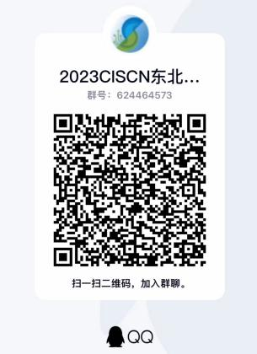
现将参赛事宜通知如下：
1.根据竞赛网站上公布的分区半决赛入围名单，入围赛队需向组委会缴纳200元参赛费用，缴费方式请参照竞赛网站关于缴费流程的公告。
2.每支参赛队从在线初赛名单中不超过4名队员参加现场比赛，并填写参赛队信息表,参赛队员自带笔记本电脑，赛场提供插排及网线。
3.分区半决赛过程中参赛队所有费用（包括差旅费、住宿费、餐饮费等）由各参赛高校自行承担，请各参赛队提前预定住宿酒店。
4.东北赛区组委会为参赛队员免费提供7月1日午餐及晚餐。

竞赛安排：
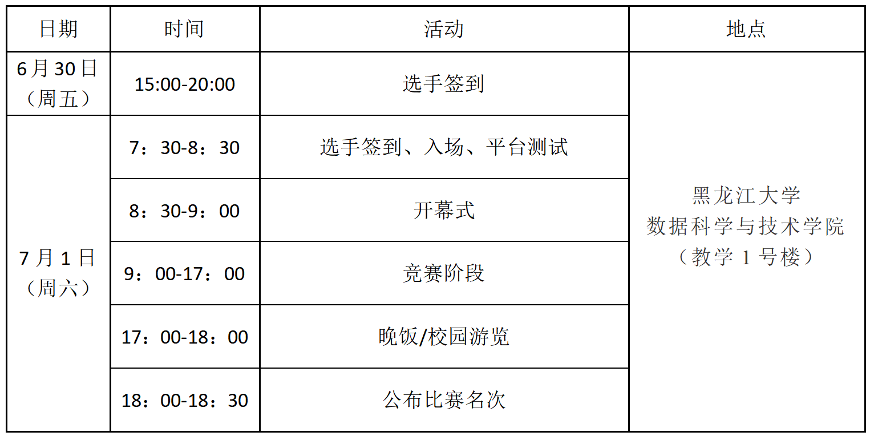
说明: 1.竞赛过程佩戴口罩注意安全防护。 2.赛程准确安排时间以报到时手册为准。 3.如若有极其特殊情况，组委会保留在不影响竞赛公平性的前提下对竞赛时 间和竞赛形式调整的权力，其他未尽事宜请以大赛官网通知为准。
晋级规则和奖项：
- 分区赛排名前8的队伍（含第8名）将入围全国总决赛，并获得东北赛区一等奖；
- 分区赛成绩排名前 40%但未入围全国总决赛的队伍获得东北赛区二等奖；
- 分区赛成绩排名在 41%~80%的队伍获得东北赛区三等奖。
联系人及联系方式
潘晓鸥 13654547858 杜刚186460238760 张爽15204699538

附件1：参赛队汇总表

第十六届全国大学生信息安全竞赛组委会
第十六届全国大学生信息安全竞赛组委会东北赛区组委会
黑龙江大学数据科学与技术学院
2023年6月4日

附件1：

2023年全国大学生信息安全竞赛半决赛东北赛区
大学（学院）东北赛区参赛队汇总表

半决赛参赛队员（不超过4人）
序号 | 参赛类别 | 姓名 | 移动电话
1 | 指导教师
2 | 队长
3 | 队员
4 | 队员
5 | 队员

大学/学院：

教务处(盖章)

日期：2023年06月 日

